ANÁLISIS PRESUPUESTO PARA COMPRAR VIVIENDA EN ESPAÑA
El presupuesto destinado para la compra de una vivienda se incrementa un 16% en 5 años en España

- En 2021 se necesitó contar con 45.774 euros en España para pagar la entrada de una vivienda, mientras que hace 5 años los ahorros eran menos de 40.000 euros
- Por ciudades, los residentes en Donostia - San Sebastián son los que más entrada necesitan para comprar una vivienda de segunda mano, en concreto requieren 132.258 euros
- En Palma de Mallorca, el presupuesto destinado a la entrada de una vivienda se ha disparado un 48% en 5 años, mientras que el de Teruel capital se ha reducido un -8%

Madrid, 14 de marzo de 2021
El dinero destinado para la compra de una vivienda de segunda mano en España se ha incrementado un 2% respecto al año pasado (2020) y un 16% respecto a hace 5 años (2016), según el estudio “Presupuesto para la compra de una vivienda en España 2021”, basado en los precios de la vivienda en venta del Índice Inmobiliario Fotocasa de los últimos 5 años.
Variación (%) del presupuesto destinado a la compra de una vivienda en España

“El esfuerzo que los ciudadanos tienen que realizar para hacer frente a la compra de un inmueble se ha incrementado un 16% desde hace 5 años, exactamente el mismo valor acumulativo que ha aumentado el precio de la vivienda en ese período según nuestro Índice Inmobiliario. Esto indica que el comprador ha hecho frente al encarecimiento del precio, sin necesidad de rebajar sus expectativas. Sin embargo, hay que destacar que, a partir de 2016, el presupuesto que se ha destinado al pago de la vivienda -aunque muestra ascensos-, la comparativa sugiere que, cada vez se va moderando más alejándonos de los precios de 2016. Aunque la media nacional no siempre muestra la realidad de muchas ciudades, donde el presupuesto destinado a vivienda ha aumentado en porcentajes por encima de la media, debido a que la vivienda ha ido encareciéndose cada vez más. Precisamente, los aumentos más significativos del presupuesto de los ciudadanos se han dado en las regiones donde el precio de la vivienda todavía no ha alcanzado precios máximos y por lo tanto hay un mayor margen de desarrollo” explica María Matos, la directora de Estudios y Portavoz de Fotocasa.
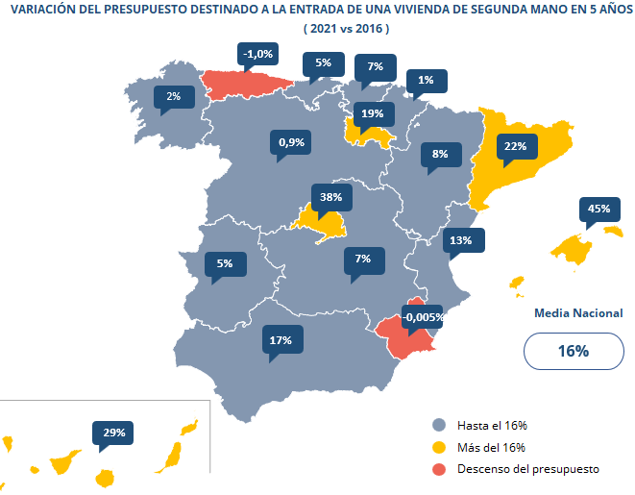

Así, los españoles hace 5 años (2016) debían aportar por la entrada de una vivienda de segunda mano de 80 m² una media de 131.950 euros (1.649 €/m²) frente a los 152.579 euros que se paga como media en España en 2021 (1.907 €/m²).

CCAA | Variación (%) del presupuesto en 5 años  (2021 vs 2016) | Variación (%) del presupuesto en 4 años  (2021 vs 2017) | Variación (%) del presupuesto en 3 años  (2021 vs 2018) | Variación (%) del presupuesto en 2 años  (2021 vs 2019) | Variación (%) del presupuesto en 1 año  (2021 vs 2020)
Andalucía | 17% | 10% | 7% | 5% | 4%
Aragón | 8% | 4% | 2% | 1% | 3%
Asturias | -1% | 0% | 2% | 1% | -1%
Baleares | 45% | 26% | 14% | 4% | 3%
Canarias | 29% | 20% | 6% | 1% | 1%
Cantabria | 5% | 11% | 4% | 3% | 2%
Castilla y León | 1% | 0% | -2% | 0% | 1%
Castilla-La Mancha | 7% | 2% | -1% | 1% | -1%
Cataluña | 22% | 10% | 0% | 5% | 3%
Comunitat Valenciana | 13% | 11% | 3% | 3% | 1%
Extremadura | 5% | 4% | 3% | 4% | -2%
Galicia | 2% | 3% | 1% | 3% | 3%
La Rioja | 19% | 12% | 7% | 5% | 5%
Madrid | 38% | 29% | 8% | 3% | 2%
Navarra | 1% | 1% | 1% | -1% | -5%
País Vasco | 7% | 5% | 3% | 3% | 0%
Región de Murcia | -0,005% | -3% | 1% | -2% | -1%
España | 16% | 10% | 2% | 3% | 2%

Ahorros necesarios para comprar una vivienda de 80 m² por CCAA

CCAA | Precio vivienda de segunda mano - 2016 | Precio vivienda de segunda mano - 2021 | Presupuesto necesario para vivienda de 80 m² en 2016 | Presupuesto necesario para vivienda de 80 m² en 2021 | Variación de la entrada para comprar  (2021 vs 2016)
Andalucía | 1.470 € | 1.714 € | 35.275 € | 41.131 € | 17%
Aragón | 1.470 € | 1.593 € | 35.268 € | 38.233 € | 8%
Asturias | 1.581 € | 1.565 € | 37.955 € | 37.559 € | -1%
Baleares | 1.996 € | 2.890 € | 47.899 € | 69.356 € | 45%
Canarias | 1.384 € | 1.782 € | 33.223 € | 42.770 € | 29%
Cantabria | 1.687 € | 1.778 € | 40.482 € | 42.661 € | 5%
Castilla y León | 1.431 € | 1.444 € | 34.343 € | 34.656 € | 1%
Castilla-La Mancha | 1.039 € | 1.112 € | 24.931 € | 26.689 € | 7%
Cataluña | 2.091 € | 2.544 € | 50.172 € | 61.059 € | 22%
Comunitat Valenciana | 1.287 € | 1.448 € | 30.878 € | 34.741 € | 13%
Extremadura | 1.091 € | 1.142 € | 26.179 € | 27.397 € | 5%
Galicia | 1.603 € | 1.629 € | 38.465 € | 39.094 € | 2%
La Rioja | 1.245 € | 1.483 € | 29.876 € | 35.581 € | 19%
Madrid | 2.255 € | 3.123 € | 54.122 € | 74.946 € | 38%
Navarra | 1.595 € | 1.608 € | 38.292 € | 38.587 € | 1%
País Vasco | 2.699 € | 2.882 € | 64.782 € | 69.170 € | 7%
Región de Murcia | 1.145 € | 1.145 € | 27.476 € | 27.475 € | -0,005%
España | 1.649 € | 1.907 € | 39.585 € | 45.774 € | 16%
Los madrileños son los que más dinero necesitan para comprar su primera vivienda
Los madrileños son los que más pagan en España por el metro cuadrado de una vivienda en 2021 (3.123 euros). Así, para comprar una vivienda de segunda mano de 80 metros cuadrados se debe disponer de unos ahorros de 74.946 euros, es decir, de media un 30% del valor de la vivienda.
Por otro lado, la comunidad con el precio de la vivienda más económico de España es Castilla-La Mancha (1.112 euros/m²). Así, se debe disponer de unos ahorros de 26.689 euros por una vivienda de 80 metros cuadrados valorada en 88.963 euros.
Capitales de provincia
Los residentes de las ciudades de Donostia - San Sebastián y Barcelona capital desembolsan más de 100.000 euros en la entrada de la compra de una vivienda de 80 metros cuadrados. En concreto por la compra de una vivienda en Donostia - San Sebastián se debe disponer de unos ahorros de 132.258 euros (un 29% más que hace 5 años), mientras que para la ciudad de Barcelona es de 103.824 euros (un 12% más que hace 5 años).
Por otro lado, los residentes de las ciudades de Lleida capital (28.560 euros), Ávila capital (28.732 euros), Huelva capital (29.458 euros) y Ciudad Real capital (29.645 euros) requieren menos de 30.000 euros ahorrados para la compra de una vivienda de segunda mano.
En cuanto a las variaciones del presupuesto para la entrada de una vivienda de segunda mano, los residentes de Palma de Mallorca son los más afectados porque el presupuesto se ha disparado un 48% en 5 años. Es decir, por una vivienda de 80 metros en 2016 (2.111 €/m²) se daba de entrada 50.663 euros, mientras que en 2021 (3.114 €/m²) se destina 74.742 euros.
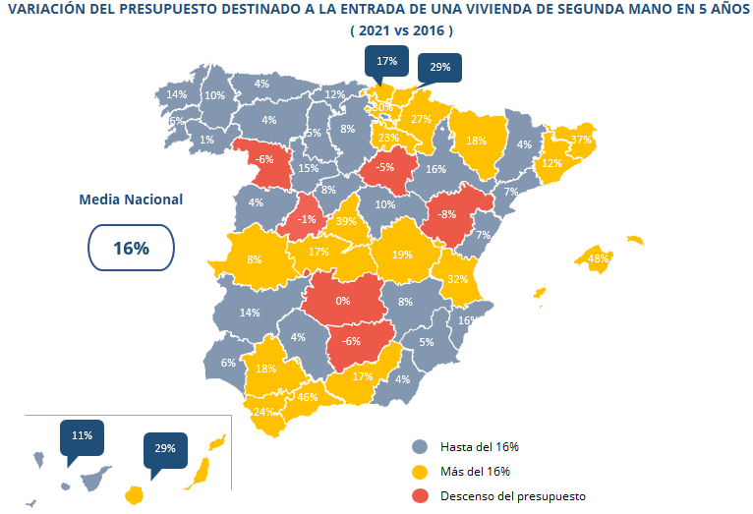

Ahorros necesarios para comprar una vivienda de 80 m² por capitales
Municipios | Precio vivienda de segunda mano - 2016 | Precio vivienda de segunda mano - 2021 | Presupuesto necesario para vivienda de 80 m² en 2016 | Presupuesto necesario para vivienda de 80 m² en 2021 | Variación de la entrada para comprar  (2021 vs 2016)
A Coruña Capital | 2.106 € | 2.392 € | 31.009 € | 32.119 € | 4%
Albacete Capital | 1.358 € | 1.469 € | 29.044 € | 28.732 € | -1%
Alicante / Alacant | 1.448 € | 1.673 € | 29.772 € | 33.995 € | 14%
Almería Capital | 1.292 € | 1.338 € | 92.681 € | 103.824 € | 12%
Ávila Capital | 1.210 € | 1.197 € | 70.145 € | 82.417 € | 17%
Badajoz Capital | 1.241 € | 1.416 € | 38.099 € | 41.316 € | 8%
Barcelona Capital | 3.862 € | 4.326 € | 28.842 € | 31.152 € | 8%
Bilbao | 2.923 € | 3.434 € | 49.713 € | 61.615 € | 24%
Burgos Capital | 1.587 € | 1.722 € | 29.023 € | 31.050 € | 7%
Cáceres Capital | 1.202 € | 1.298 € | 29.732 € | 29.645 € | 0%
Cádiz Capital | 2.071 € | 2.567 € | 34.591 € | 36.017 € | 4%
Castellón de la Plana / Castelló de la Plana | 1.209 € | 1.294 € | 28.385 € | 33.757 € | 19%
Ciudad Real Capital | 1.239 € | 1.235 € | 102.202 € | 132.258 € | 29%
Córdoba Capital | 1.441 € | 1.501 € | 41.466 € | 56.918 € | 37%
Cuenca Capital | 1.183 € | 1.407 € | 39.670 € | 46.358 € | 17%
Donostia - San Sebastián | 4.258 € | 5.511 € | 32.245 € | 35.436 € | 10%
Girona Capital | 1.728 € | 2.372 € | 27.794 € | 29.458 € | 6%
Granada Capital | 1.653 € | 1.932 € | 32.397 € | 38.090 € | 18%
Guadalajara Capital | 1.344 € | 1.477 € | 32.001 € | 30.178 € | -6%
Huelva Capital | 1.158 € | 1.227 € | 38.906 € | 50.139 € | 29%
Huesca Capital | 1.350 € | 1.587 € | 34.197 € | 35.644 € | 4%
Jaén Capital | 1.333 € | 1.257 € | 27.332 € | 28.560 € | 4%
Las Palmas de Gran Canaria | 1.621 € | 2.089 € | 33.885 € | 41.595 € | 23%
León Capital | 1.425 € | 1.485 € | 30.865 € | 33.837 € | 10%
Lleida Capital | 1.139 € | 1.190 € | 67.396 € | 93.673 € | 39%
Logroño | 1.412 € | 1.733 € | 40.406 € | 58.796 € | 46%
Lugo Capital | 1.286 € | 1.410 € | 31.473 € | 32.920 € | 5%
Madrid Capital | 2.808 € | 3.903 € | 36.890 € | 37.109 € | 1%
Málaga Capital | 1.684 € | 2.450 € | 39.489 € | 41.134 € | 4%
Murcia Capital | 1.311 € | 1.372 € | 34.412 € | 36.015 € | 5%
Ourense Capital | 1.537 € | 1.546 € | 50.663 € | 74.742 € | 48%
Oviedo | 1.645 € | 1.714 € | 47.868 € | 60.900 € | 27%
Palencia Capital | 1.434 € | 1.501 € | 37.793 € | 43.705 € | 16%
Palma de Mallorca | 2.111 € | 3.114 € | 44.505 € | 46.073 € | 4%
Pamplona / Iruña | 1.994 € | 2.538 € | 34.515 € | 38.166 € | 11%
Pontevedra Capital | 1.575 € | 1.821 € | 47.474 € | 53.357 € | 12%
Salamanca Capital | 1.854 € | 1.920 € | 37.932 € | 40.960 € | 8%
Santa Cruz de Tenerife Capital | 1.438 € | 1.590 € | 43.098 € | 50.844 € | 18%
Santander | 1.978 € | 2.223 € | 35.314 € | 33.594 € | -5%
Segovia Capital | 1.580 € | 1.707 € | 36.704 € | 39.417 € | 7%
Sevilla Capital | 1.796 € | 2.119 € | 33.161 € | 30.425 € | -8%
Soria Capital | 1.471 € | 1.400 € | 31.936 € | 37.333 € | 17%
Tarragona Capital | 1.529 € | 1.642 € | 38.818 € | 51.123 € | 32%
Teruel Capital | 1.382 € | 1.268 € | 36.912 € | 42.297 € | 15%
Toledo Capital | 1.331 € | 1.556 € | 48.713 € | 63.516 € | 30%
Valencia Capital | 1.617 € | 2.130 € | 32.952 € | 31.139 € | -6%
Valladolid Capital | 1.538 € | 1.762 € | 38.880 € | 44.921 € | 16%
Vitoria - Gasteiz | 2.030 € | 2.646 € | 31.009 € | 32.119 € | 4%
Zamora Capital | 1.373 € | 1.297 € | 29.044 € | 28.732 € | -1%
Zaragoza Capital | 1.620 € | 1.872 € | 29.772 € | 33.995 € | 14%

Distritos de Madrid y Barcelona
Los residentes del distrito de Salamanca, en Madrid, desembolsan más de 150.000 euros en la entrada de la compra de una vivienda de 80 metros cuadrados. En concreto, por entrada de una vivienda tienen que aportar 156.484 euros (un 47% más que hace 5 años), mientras que en el distrito de Villaverde solo se necesitaría como media 41.953 euros (un 15% más que hace 5 años).

Ahorros necesarios para comprar una vivienda de 80 m² por capitales
Distrito de Madrid | Precio vivienda de segunda mano - 2016 | Precio vivienda de segunda mano - 2021 | Presupuesto necesario para vivienda de 80 m² en 2016 | Presupuesto necesario para vivienda de 80 m² en 2021 | Variación de la entrada para comprar  (2021 vs 2016)
Vicálvaro | 1.744 € | 2.635 € | 41.848 € | 63.247 € | 51%
Salamanca | 4.427 € | 6.520 € | 106.248 € | 156.484 € | 47%
Tetuán | 2.782 € | 3.911 € | 66.763 € | 93.873 € | 41%
San Blas | 2.040 € | 2.850 € | 48.950 € | 68.390 € | 40%
Retiro | 3.625 € | 5.031 € | 87.005 € | 120.747 € | 39%
Puente de Vallecas | 1.513 € | 2.075 € | 36.303 € | 49.791 € | 37%
Fuencarral | 2.881 € | 3.947 € | 69.134 € | 94.725 € | 37%
Ciudad Lineal | 2.475 € | 3.380 € | 59.403 € | 81.125 € | 37%
Centro | 3.844 € | 5.246 € | 92.268 € | 125.911 € | 36%
Chamartín | 4.097 € | 5.546 € | 98.338 € | 133.107 € | 35%
Arganzuela | 3.097 € | 4.189 € | 74.320 € | 100.531 € | 35%
Moncloa - Aravaca | 3.439 € | 4.618 € | 82.543 € | 110.835 € | 34%
Chamberí | 4.162 € | 5.567 € | 99.883 € | 133.617 € | 34%
Hortaleza | 2.937 € | 3.875 € | 70.494 € | 92.991 € | 32%
Barajas | 2.605 € | 3.434 € | 62.521 € | 82.414 € | 32%
Latina | 1.873 € | 2.461 € | 44.963 € | 59.060 € | 31%
Carabanchel | 1.753 € | 2.277 € | 42.073 € | 54.656 € | 30%
Usera | 1.688 € | 2.152 € | 40.508 € | 51.657 € | 28%
Moratalaz | 2.064 € | 2.631 € | 49.531 € | 63.154 € | 28%
Villa de Vallecas | 2.011 € | 2.487 € | 48.261 € | 59.689 € | 24%
Villaverde | 1.524 € | 1.748 € | 36.572 € | 41.953 € | 15%

Los residentes del distrito de Sarrià - Sant Gervasi, en Barcelona, desembolsan más de 130.000 euros en la entrada de la compra de una vivienda de 80 metros cuadrados. En concreto, por entrada de una vivienda tienen que aportar 138.559 euros (un 17% más que hace 5 años), mientras que en el distrito de Nou Barris solo se necesitaría como media 58.900 euros (un 20% más que hace 5 años).
Ahorros necesarios para comprar una vivienda de 80 m² por distritos
Distrito de Barcelona | Precio vivienda de segunda mano - 2016 | Precio vivienda de segunda mano - 2021 | Presupuesto necesario para vivienda de 80 m² en 2016 | Presupuesto necesario para vivienda de 80 m² en 2021 | Variación de la entrada para comprar  (2021 vs 2016)
Sant Andreu | 2.528 € | 3.048 € | 60.679 € | 73.156 € | 21%
Nou Barris | 2.053 € | 2.454 € | 49.274 € | 58.900 € | 20%
Horta - Guinardó | 2.741 € | 3.224 € | 65.773 € | 77.378 € | 18%
Sarrià - Sant Gervasi | 4.955 € | 5.773 € | 118.925 € | 138.559 € | 17%
Sants - Montjuïc | 3.084 € | 3.590 € | 74.024 € | 86.169 € | 16%
Gràcia | 3.896 € | 4.505 € | 93.507 € | 108.132 € | 16%
Eixample | 4.626 € | 5.276 € | 111.034 € | 126.616 € | 14%
Les Corts | 4.764 € | 5.209 € | 114.342 € | 125.005 € | 9%
Sant Martí | 3.761 € | 4.084 € | 90.272 € | 98.022 € | 9%
Ciutat Vella | 4.329 € | 4.618 € | 103.897 € | 110.830 € | 7%
Sant Andreu | 2.528 € | 3.048 € | 60.679 € | 73.156 € | 21%
Nou Barris | 2.053 € | 2.454 € | 49.274 € | 58.900 € | 20%

Sobre Fotocasa
Portal inmobiliario que cuenta con inmuebles de segunda mano, promociones de obra nueva y viviendas de alquiler. Cada mes genera un tráfico de 34 millones de visitas (75% a través de dispositivos móviles). Mensualmente elabora el índice inmobiliario Fotocasa, un informe de referencia sobre la evolución del precio medio de la vivienda en España, tanto en venta como en alquiler.
Fotocasa pertenece a Adevinta, una empresa 100% especializada en Marketplace digitales y el único “pure player” del sector a nivel mundial. Con presencia en 12 países de Europa, América Latina y África del Norte, el conjunto de sus plataformas locales recibe un promedio de 1.500 millones de visitas cada mes.
Más información sobre Fotocasa.
En España, Adevinta, antes Schibsted Spain, es una de las principales empresas del sector tecnológico del país y un referente de transformación digital. En sus 40 años de trayectoria en el mercado español de clasificados, los negocios de Adevinta han evolucionado del papel al online hasta convertirse en el referente de Internet en sectores relevantes como inmobiliaria (Fotocasa y habitaclia), empleo (Infojobs.net), motor (coches.net y motos.net) y segunda mano (Milanuncios). Sus más de 18 millones de usuarios al mes sitúan Adevinta entre las diez compañías con mayor audiencia de Internet en España (y la mayor empresa digital española). Adevinta cuenta en la actualidad con una plantilla de más de 1.000 empleados en España.

Toda nuestra información la puedes encontrar en nuestra Sala de Prensa.

Llorente y Cuenca Departamento Comunicación Fotocasa
Ramon Torné Anaïs López
rtorne@llorenteycuenca.com comunicacion@fotocasa.es
638 68 19 85 620 66 29 26

Fanny Merino
emerino@llorenteycuenca.com
663 35 69 75

